山东省机场管理集团日照机场有限公司
2022年第一季度信息公开报告

一、基本信息
（一）工商注册登记信息
1.中文名称：山东省机场管理集团日照机场有限公司。
2.法定代表人：郑嘉洲。
3.注册地址：山东省日照市东港区后村镇山字河机场。
4.经营范围：以自有资产进行项目投资（不得经营金融、证券、期货、理财、集资、融资等相关业务）；机场工程建设；为国内外航空运输企业及旅客提供地面保障服务，经营出租机场内航空营业场所、商业场所和办公场所；广告设计、制作、代理、发布；航空客运销售代理；国内、国际航空货运代理；停车场经营；航食制作销售；民用航空器维修；柴油、汽油销售（仅限分支机构经营）；烟草制品零售；汽车装饰、汽车美容服务；酒店管理；自来水供应、电力销售、供热经营（以上凭有效许可证经营）；网上销售：食品、工艺品、日用百货；普通货物进出口，但国家限定或禁止进出口的商品除外。（依法须经批准的项目，经相关部门批准后方可开展经营活动）
5.办公地址：山东省日照市东港区后村镇山字河机场。
6.邮政编码：276800。
（二）公司简介
日照山字河机场于2015年12月22日通航，占地2412亩，航站楼面积2.2万平方米，总投资23.4亿元，飞行区等级4C，跑道长度2600米，机位11个。2012年8月成立日照机场建设投资有限公司，2019年2月整建制划转山东省机场管理集团，2021年12月更名为山东省机场管理集团日照机场有限公司。近期规划目标2025年按年旅客吞吐量90万人次、货邮4500吨规划。2018年已提前7年达到2025年规划设计能力，发展速度、质量都走在全国同类机场前列。远期规划目标2045年按年旅客吞吐量370万人次、货邮30000吨。自通航以来，日照机场按照按照民航局“两翼齐飞”发展战略，确立支线运输、通用航空、航空产业“三位一体”发展定位，打造了支线机场发展的“日照模式”。
二、治理信息
（一）集团董事会以及其他高级管理人员任职情况
姓名 | 职务 | 性别 | 任现职时间
郑嘉洲 | 党委书记、董事长 | 男 | 2016.12至今
张崇胜 | 党委副书记、董事、总经理 | 男 | 2016.12至今
庄光志 | 党委委员、副总经理 | 男 | 2016.02至今
王延华 | 党委委员、副总经理 | 男 | 2020.06至今
王伟超 | 党委委员、副总经理 | 男 | 2019.07至今
曹景芹 | 党委委员、纪委书记 | 女 | 2021.09至今
贾明臣 | 党委委员、财务总监 | 男 | 2021.09至今
周元升 | 党委委员、副总经理 | 男 | 2021.09至今
齐延鹏 | 外部董事 | 男 | 2022.1至今
李 伟 | 外部董事 | 男 | 2022.1至今
刘 涛 | 外部董事 | 男 | 2022.1至今
任丽丽 | 外部董事 | 女 | 2022.1至今
（二）集团公司管理架构
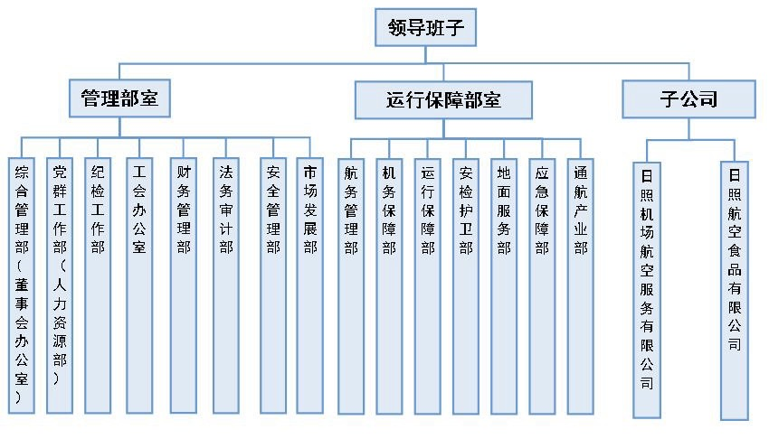
（三）企业负责人薪酬水平情况（待省机场管理集团核定后公开）
二、经营成果和财务状况
- 客货主业发展情况
1.旅客吞吐量:1-3月份，完成旅客吞吐量12.28万人次，恢复至2019年同期的47.56%，恢复至2021年同期的85.30%。
2.货邮吞吐量:1-3月份，完成货邮吞吐量376.75吨，恢复至2019年同期的88.71%，恢复至2021年同期的91.08%。
3.运输及起降架次:1-3月份，完成运输起降1971架次，恢复至2019年同期的79.48%，恢复至2021年同期的99.05%;总起降2.23万架次，较2019年同比增幅8.52%，恢复至2021年同期的74.32%。
4.航线情况：3月，日照机场航线10条;通航点16个。
（二）主要会计数据和财务指标
1.资产总额：228,818.17万元，比年初增加22,796.91万元，增幅11.07%；
2.负债总额：118,467.05万元，比年初增加24,781.54万元，减幅26.45%；
3.所有者权益：110,351.12万元，比年初减少1,984.63万元，减幅1.77%；
4.营业总收入：1,276.33万元，同比减少19.53万元，降低1.51%；
5.营业总成本：7,910.18万元，同比减少64.9万元，降低0.81%；
6.利润总额：-2,583.63万元，同比增亏340.61万元，增幅15.19%；
7.净利润：-2,583.63万元，同比增亏340.33万元，增幅 15.17%。
（三）财务预算执行情况
1.营业收入：1,276.33万元，完成年度预算的18.19%；
2.利润总额：-2,583.63万元，完成年度预算的23.73%。

